HƯỚNG DẪN PHÒNG GD&ĐT PHÂN TUYẾN
TUYỂN SINH QUA HỆ THỐNG
TUYỂN SINH ĐẦU CẤP

Hà Nội, tháng 05/2023

MỤC LỤC

I. Giới thiệu 1
II. Quy trình thực hiện 1
III. Thực hiện 2
3.1. Đăng nhập 2
3.2. Khai báo thông tin tuyển sinh 2
3.2.1. Khai báo thông tin tuyển sinh trực tiếp 2
3.2.2. Nhập thông tin tuyển sinh từ file Excel 4
3.3. Khai báo thông tin tuyển sinh bổ sung 6
3.4. Phân tuyến khu vực tuyển sinh 8
3.5. Đăng xuất tài khoản 11

TÀI LIỆU HƯỚNG DẪN PHÂN TUYẾN TUYỂN SINH
(Phiên bản dành cho Phòng Giáo dục và Đào tạo)

I. Giới thiệu
- Hướng dẫn này dành cho cán bộ Phòng GDĐT thực hiện phân tuyến tuyển sinh trực tuyến theo độ tuổi trên địa bàn để tăng tính minh bạch trong công tác tuyển sinh đầu cấp.
- Việc phân tuyến tuyển sinh dành cho Phòng GDĐT gồm:
+ Phân tuyến tuyển sinh cho trẻ Mầm non.
+ Phân tuyến tuyển sinh cho trẻ vào lớp 1
+ Phân tuyến tuyển sinh vào lớp 6.
- Các thao tác thực hiện phân tuyến theo từng độ tuổi là tương tự nhau. Hướng dẫn được thực hiện trên đợt phân tuyến cho trẻ Mầm non. Các đợt tuyển sinh khác, đơn vị thực hiện tương tự.

II. Quy trình thực hiện

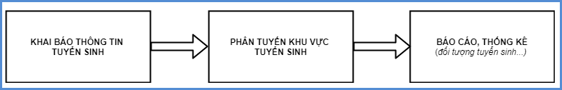
- Khai báo thông tin tuyển sinh: Phòng GDĐT thực hiện khai báo số trẻ trong độ tuổi, chỉ tiêu học sinh/lớp theo từng trường, cơ sở giáo dục thuộc Phòng GDĐT quản lý.
- Phân tuyến tuyển sinh: Phòng GDĐT thực hiện phân tuyến tuyển sinh cho học sinh trên địa bàn theo hộ khẩu.
- Báo cáo thống kê: hệ thống hỗ trợ các báo cáo, thống kê liên quan đến các đợt tuyển sinh.

III. Thực hiện

3.1. Đăng nhập
Bước 1: Mở trình duyệt web firefox 3.5 trở lên (hoặc Internet Explorer 7.0, Chrome).
Bước 2: Truy cập vào địa chỉ csdl.hanoi.edu.vn, chọn phiên bản [Quản lý cấp Phòng GDĐT]
Bước 3: Nhập đầy đủ thông tin và thực hiện [Đăng nhập]
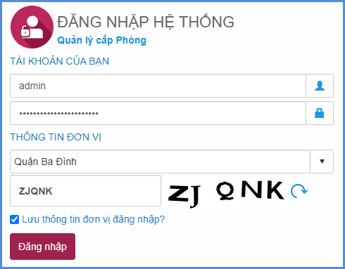

3.2. Khai báo thông tin tuyển sinh
Mô tả: Chức năng này dành cho cán bộ phụ trách tuyển sinh của Phòng GDĐT thực hiện khai báo các thông tin tuyển sinh theo từng trường, cơ sở giáo dục thuộc Phòng GDĐT quản lý.

3.2.1. Khai báo thông tin tuyển sinh trực tiếp
Các bước thực hiện:
Bước 1: Chọn phần mềm [Tuyển sinh đầu cấp]1. Hệ thống/1.2. Thông tin tuyển sinh.
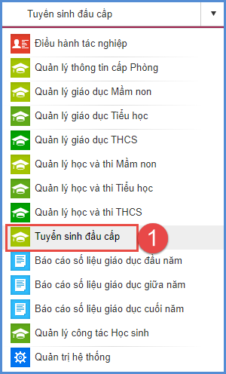
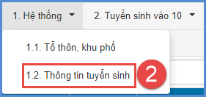
Bước 2: Kích biểu tượng 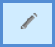 tại từng đơn vị và nhập đầy đủ các thông tin sau:
- Số HS qua điều tra, Số lớp, Số học sinh…: Thông tin học sinh qua điều tra theo cư trú tại địa bàn, Số lớp, học sinh theo chỉ tiêu trường.
- Hướng dẫn tuyển sinh: Nội dung hướng dẫn tuyển sinh (Nội dung này sẽ hiển thị trên trang tuyển sinh đầu cấp của PHHS).
- Điều kiện tuyển sinh: Nhập các điều kiện tuyển sinh (Nội dung này sẽ hiển thị trên trang tuyển sinh đầu cấp của PHHS).
- Tuyến tuyển sinh: Nhập hướng dẫn dành cho tuyến tuyển sinh (Nội dung này sẽ hiển thị trên trang tuyển sinh đầu cấp của PHHS).
- H.dẫn sau hoàn thành đăng ký: Nhập một số lưu ý, hướng dẫn sau khi hoàn thành đăng ký (Nội dung này sẽ hiển thị trên trang tuyển sinh đầu cấp của PHHS).
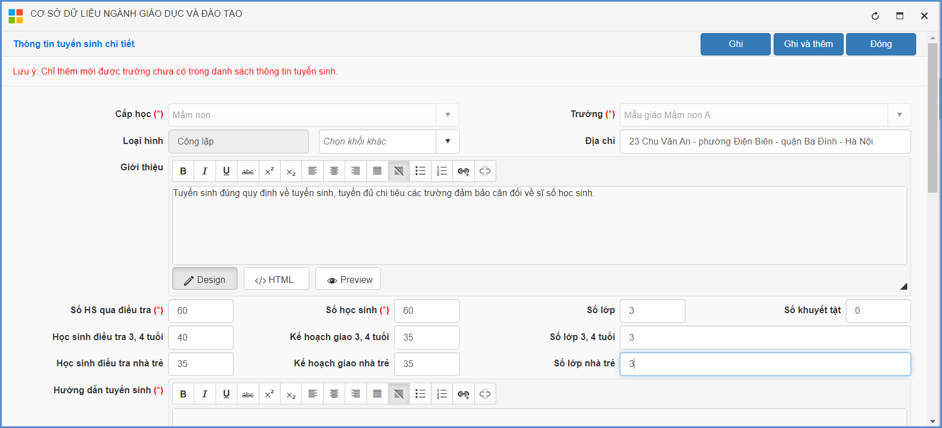
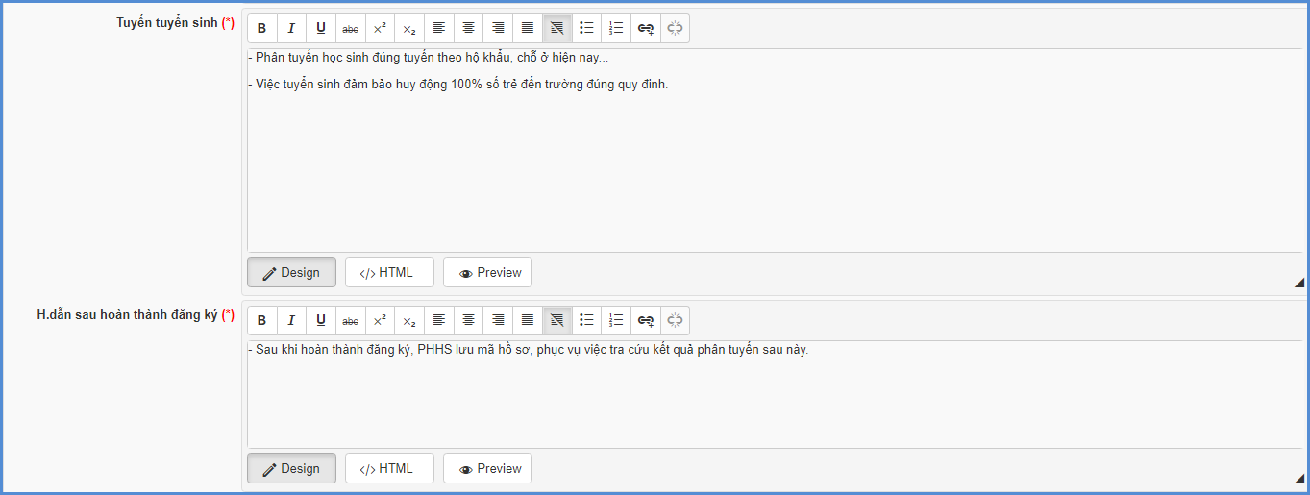
Bước 3: Kích nút [Ghi] để lưu lại hoặc [Ghi và thêm] để lưu và thêm thông tin tuyển sinh tiếp theo.
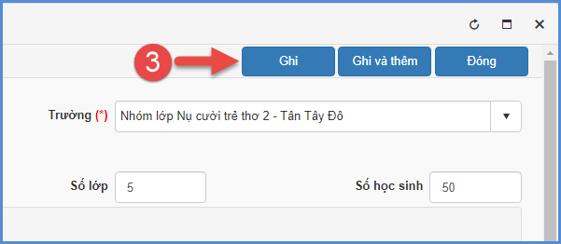

3.2.2. Nhập thông tin tuyển sinh từ file Excel
Các bước thực hiện:
Bước 1: Chọn phần mềm [Tuyển sinh đầu cấp]1. Hệ thống/1.2. Thông tin tuyển sinh.
Bước 2: Kích nút [Nhập từ Excel]
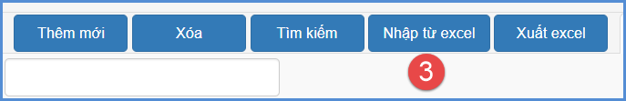
Bước 3: Chọn Cấp học -> Tải file mẫu kèm dữ liệu
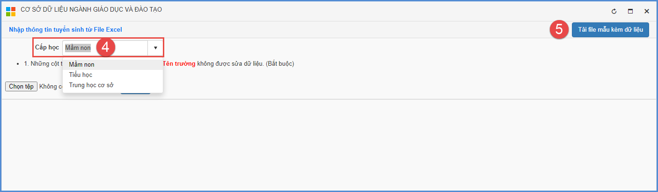
Bước 4: Nhập đầy đủ các thông tin bôi đỏ bắt buộc trên file mẫu, bao gồm Hướng dẫn tuyển sinh, Điều kiện tuyển sinh, Tuyến tuyển sinh, Hướng dẫn sau khi hoàn thành đăng ký. (Thông tin Cấp học, Mã trường, Tên trường không được phép thay đổi).

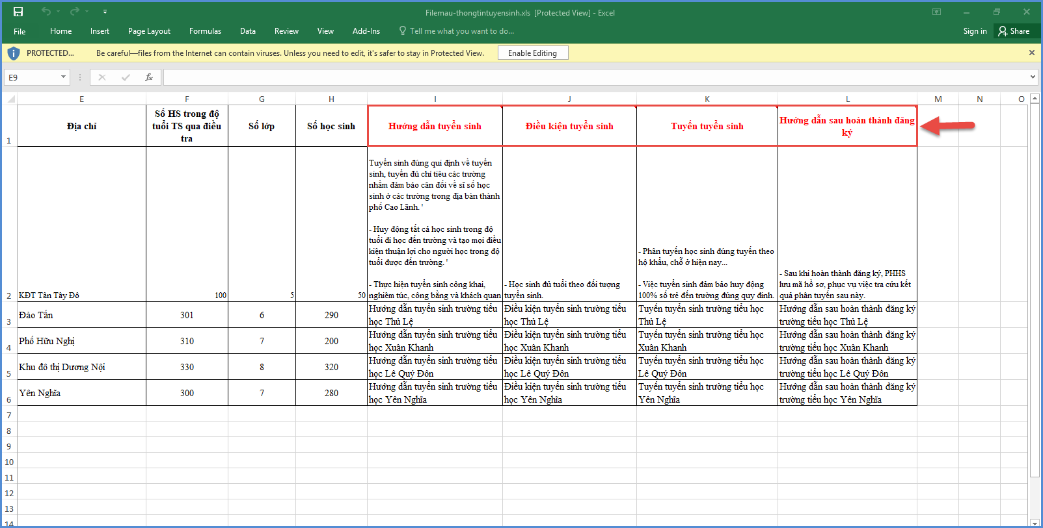
Bước 5: Quay trở lại phần mềm, chọn file mẫu thông tin tuyển sinh vừa nhập và kích [Tải lên]
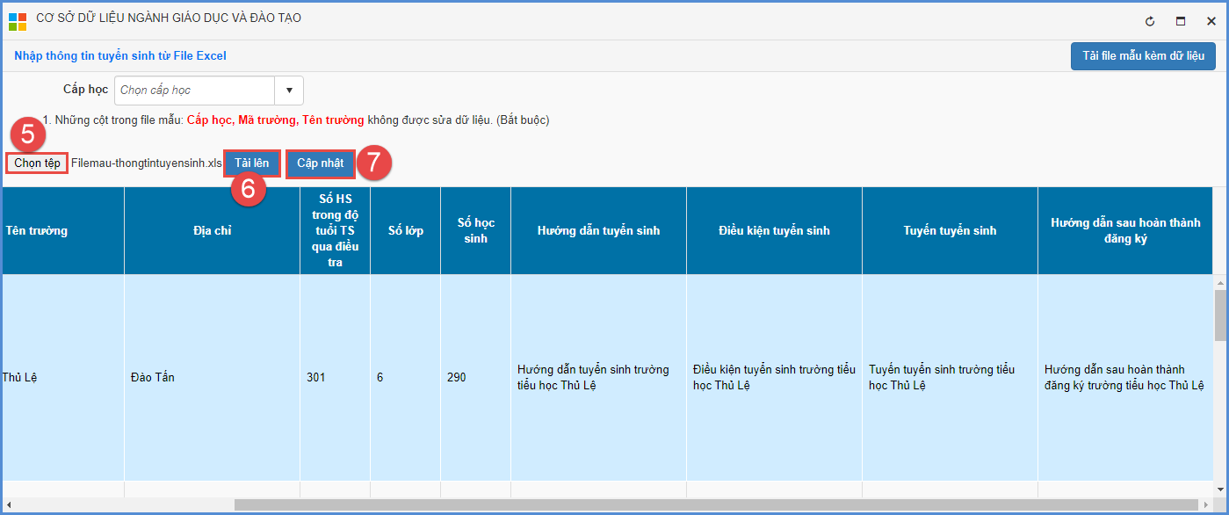
Bước 6: Kích nút [Cập nhật] để lưu lại thông tin.

3.3. Khai báo thông tin tuyển sinh bổ sung
Mô tả: Chức năng này hỗ trợ Phòng GDĐT khai báo thông tin tuyển sinh bổ sung cho một số đơn vị được tuyển sinh thêm. (Phòng GDĐT chỉ thực hiện được chức năng này nếu SGD kích hoạt cho phép tuyển sinh bổ sung và số liệu tuyển sinh bổ sung này sẽ được SGD duyệt/từ chối).
Các bước thực hiện:
Bước 1: Chọn phần mềm [Tuyển sinh đầu cấp]1. Hệ thống/1.3. Thông tin tuyển sinh bổ sung
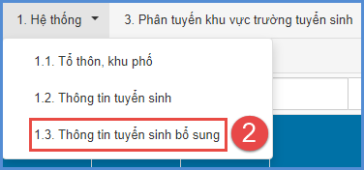
Bước 2: Chọn Kỳ tuyển sinh, kích nút [Thêm mới Trường đăng ký] và nhập đầy đủ các thông tin:
+ Trường: Chọn trường cần bổ sung chỉ tiêu tuyển sinh
+ Bổ sung từ ngày ... Bổ sung đến ngày...: Nhập thông tin ngày bắt đầu/kết thúc thời gian tuyển sinh bổ sung.
+ Số hồ sơ tuyển thêm: Số hồ sơ được phép tuyển sinh thêm
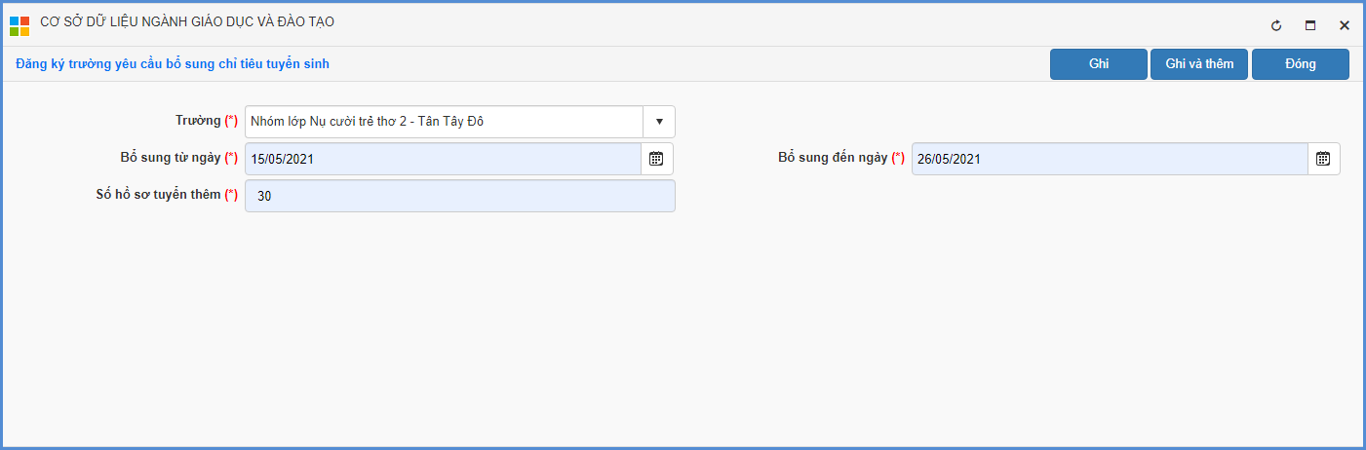
Bước 3: Kích nút [Ghi] để lưu lại thông tin khai báo tuyển sinh bổ sung.
Lưu ý:
Sau khi Phòng GDĐT khai báo thông tin tuyển sinh bổ sung, thông tin này sẽ được hệ thống chuyển lên SGD. Trạng thái của đợt tuyển sinh bổ sung sẽ chuyển từ “Chờ duyệt” sang “Đã duyệt” khi SGD duyệt đợt tuyển sinh sau đó Phòng GDĐT thực hiện phân tuyến tuyển sinh.
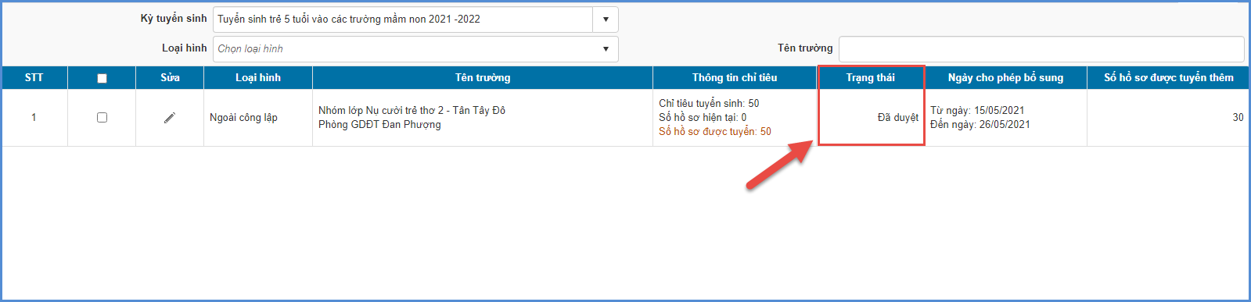

3.4. Phân tuyến khu vực tuyển sinh
Mô tả: Chức năng này hỗ trợ Phòng GDĐT phân tuyến khu vực tuyển sinh theo từng trường, cơ sở giáo dục.
Các bước thực hiện:
Bước 1: Chọn phần mềm [Tuyển sinh đầu cấp] 2. Phân tuyến khu vực trường tuyển sinh/2.1. Phân tuyến khu vực trường tuyển sinh các cấp.
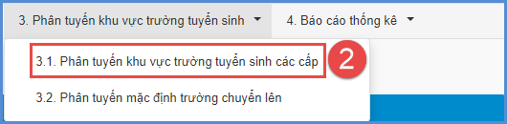
Bước 2: Chọn Kỳ tuyển sinh và thực hiện phân tuyến cho trường.
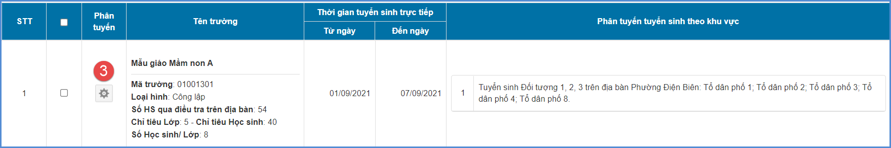
Bước 4: Trên giao diện phân tuyến khu vực tuyển sinh, kích [Thêm mới] và lưu ý các thông tin sau:
- Số chỉ tiêu lớp/Số chỉ tiêu học sinh.
- Đối tượng áp dụng: Chọn đối tượng tuyển sinh áp dụng phân tuyến.
- Phường/Xã/Thị trấn: Chọn Phường/xã/thị trấn theo phân tuyến tuyển sinh.
- Tổ/Thôn: Chọn các Tổ/Thôn tương ứng.
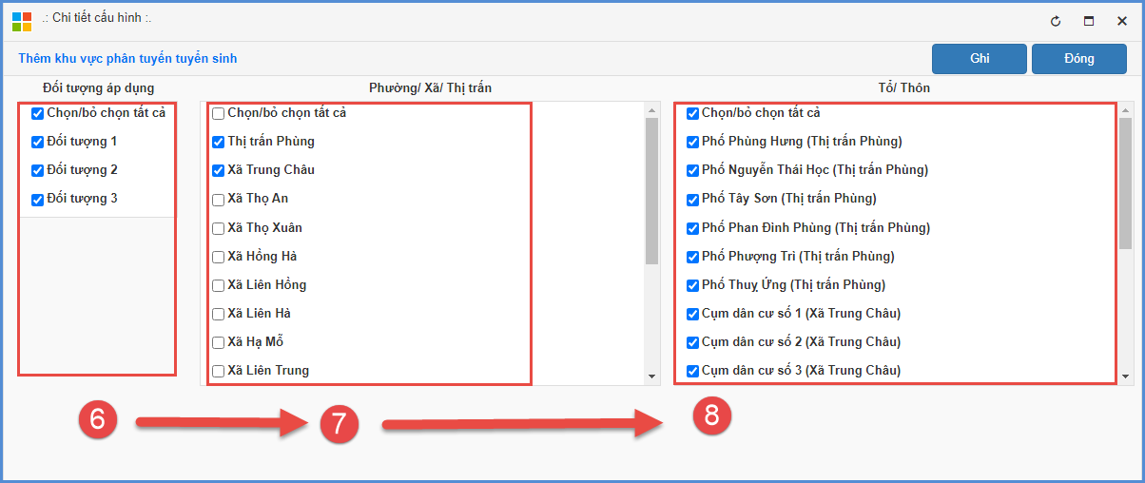
Bước 5: Kích nút [Ghi] để lưu lại thông tin phân tuyến.
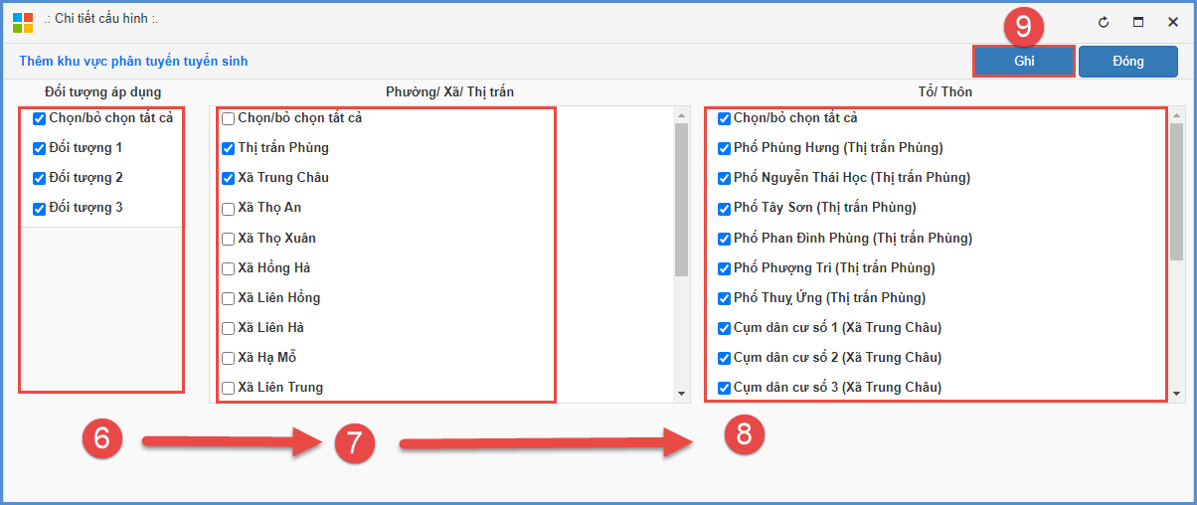
Lưu ý:
- Kỳ tuyển sinh: Danh sách đợt tuyển sinh do SGD khai báo.
- Thời gian tuyển sinh trực tiếp: Do SGD khai báo.
- Danh sách trường phân tuyến được cập nhật từ 1.2. Thông tin tuyển sinh.

3.5. Đăng xuất tài khoản
Mô tả: Sau khi hoàn thành các công việc trên phần mềm, Quản trị viên thực hiện đăng xuất tài khoản để đảm bảo an toàn, bảo mật dữ liệu.
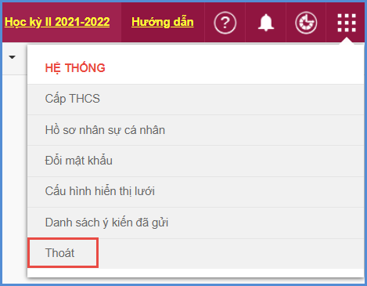

TRÂN TRỌNG CẢM ƠN
Thông tin hỗ trợ:
- Hotline: 1900.4740 ( Trong giờ hành chính từ Thứ 2 đến hết Thứ 7)

